**ARKUSZ E.14 : 2019 - STYCZEŃ - ZAD. 02 (JS)**

 OZNACZENIE: E.14-02-19.01    LIMIT CZASU: 150 MINUT

**Zadanie egzaminacyjne**

Wykonaj aplikację internetową prezentującą możliwości HTML, CSS i JavaScript. Wykorzystaj pakiet XAMPP jako środowisko bazowo-aplikacyjne, edytor zaznaczający składnię oraz program do obróbki grafiki rastrowej i wektorowej. Aby wykonać zadanie, zaloguj się na konto Egzamin bez hasła. Na pulpicie znajdziesz archiwum ZIP o nazwie pliki2.zip zabezpieczone hasłem: ZdJeCiE. Archiwum należy rozpakować.

[**POBIERZ PLIKI2.ZIP**](https://egzamin-informatyk.pl/arkusze/pliki2.zip)

Na pulpicie konta Egzamin utwórz folder. Jako nazwy folderu użyj swojego numeru PESEL. Rozpakowane pliki umieść w tym folderze. Wyniki swojej pracy zapisz w tym folderze.

**Grafika**

Grafikę tekst.jpg znajdziesz w rozpakowanym archiwum. Jej wygląd pokazano poniżej:

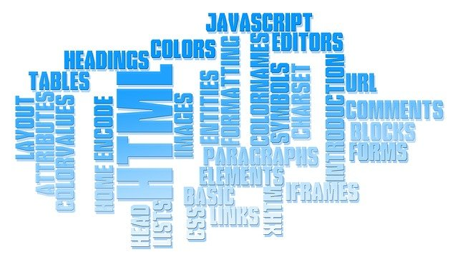

Grafikę tekst.jpg przygotuj przy pomocy programu do obróbki grafiki rastrowej według wymagań:

* Grafika powinna być przezroczysta w miejscach, gdzie teraz jest kolor biały. Dopuszcza się, aby przezroczystość została dodana na większych obszarach bieli, pomijając obszary pomiędzy literami w napisach. Przykład dodania przezroczystości jest przedstawiony na obrazie poniżej (szachownica oznacza obszary przezroczyste):

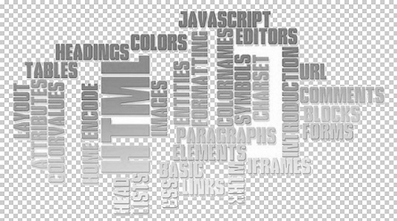

* Grafika powinna być przeskalowana z zachowaniem proporcji tak, aby wysokość wynosiła dokładnie 300px
* Grafika powinna być w skali szarości
* Grafikę należy zapisać w formacie umożliwiającym zapis przezroczystości i nadać jej nazwę napisy

**Witryna internetowa**

Wygląd strony internetowej przedstawiono na screenie poniżej:

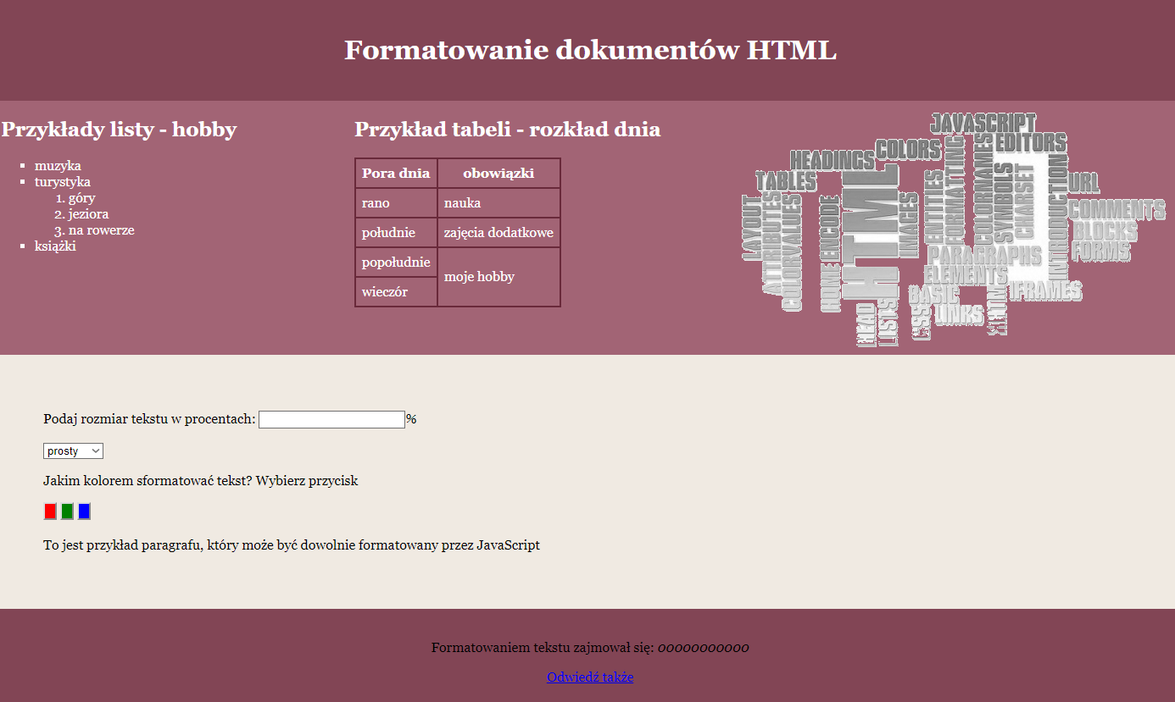

Cechy witryny:

* Strona główna o nazwie formaty.html
* Zastosowany właściwy standart kodowania polskich znaków
* Tytuł strony widoczny na karcie przeglądarki: "Formatowanie"
* Arkusz stylów o nazwie styl2.css prawidłowo podłączony z kodem strony
* Podział strony na bloki: baner, poniżej trzy panele górne, ułożone obok siebie, poniżej panel główny oraz na dole stopka. Podział zrealizowany za pomocą znaczników sekcji, zgodnie ze screenshotem
* Zawartość banera:
  + Nagłówek pierwszego stopnia o treści "Formatowanie dokumentów HTML"
* Zawartość pierwszego panelu górnego:
  + Nagłówek drugiego stopnia o treści:"Przykład listy - hobby"
  + Lista punktowana (nieuporządkowana) z zagnieżdżoną listą numerowaną (uporządkowaną) treść przedstawia obraz poniżej:

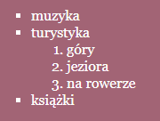

* Zawartość drugiego panelu górnego:
  + Nagłówek drugiego stopnia o treści: "Przykład tabeli - rozkład dnia"
  + Tabela o wymiarze: 2 kolumny na 5 wierszy, z czego pierwszy wiersz jest wierszem nagłówkowym. W drugiej kolumnie dwa ostatnie wiersze są scalone. Tekst, który powinien znajdować się w komórkach przedstawia obraz poniżej:

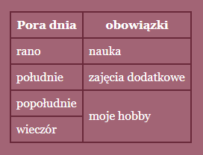

* Zawartość trzeciego panelu głównego:
  + obraz napisany z tekstem alternatywnym "technologia web"
* Zawartość panelu głównego:
  + Paragraf (akapit) z tekstem "Podaj rozmiar tekstu w procentach: ", polem edycyjnym typu numerycznego oraz znakiem % za polem
  + Paragraf z listą wyboru, w której znajdują się elementy: "prosty" oraz "kursywa"
  + Paragraf z tekstem "Jakim kolorem sformatować tekst? Wybierz przycisk", pod tekstem trzy przyciski. Wciśnięcie każdego przycisku wywołuje skrypt
  + Paragraf z tekstem "To jest przykład paragrafu, który może być dowolnie formatowany przez Java Script"
* Zawartość stopki:
  + Paragraf o treści "Formatowaniem tekstu zajmował się:", dalej wstawiony numer PESEL, numer PESEL jest zapisany czcionką pochyloną
  + Odnośnik o treści "Odwiedź także" prowadzący do strony formatowanie.pl. Odnośnik otwiera się w osobnym oknie.

**Styl CSS witryny internetowej**

Plik styl2.css zawiera formatowanie:

* Wspólne dla całej strony: krój czcionki Georgia
* Dla banera: kolor tła #824555, biały kolor czcionki, wyrównanie tekstu do środka, marginesy wewnętrzne 20px
* Wspólne dla pierwszego i drugiego panelu górnego: kolor tła #A26475, biały kolor czcionki, szerokość 30%, wysokość 300px
* Dla trzeciego panelu górnego: kolor tła #A26475, biały kolor czcionki, szerokość 40%, wysokość 300px, wyrównanie tekstu do prawej strony
* Dla panelu głównego: kolor tła #F0EAE2, marginesy wewnętrzne 50px
* Dla stopki: kolor tła #824555, biały kolor czcionki, wyrównanie tekstu do środka, marginesy wewnętrzne 20px
* Wspólne dla selektora tabeli, komórki i komórki nagłówka: obramowanie 2px, linią ciągłą kolor #69293A, marginesy wewnętrzne 7px, obramowanie sąsiednich komórek tabeli za pomocą wspólnej linii (komórki nie są obramowanie osobnymi liniami)
* Dla selektora lisy punktowanej: styl punktora - kwadrat
* Dla pierwszego przycisku kolor tła czerwony
* Dla drugiego przycisku kolor tła zielony
* Dla trzeciego przycisku kolor tła niebieski

**Skrypt**

Wymagania dotyczące skryptu:

* Wykonywanie po stronie przeglądarki, wywoływany przez zdarzenie kliknięcia w dowolny przycisk
* Skrypt ma za zadanie zmienić styl CSS dla paragrafu o treści "To jest przykład paragrafu, który..." znajdującego się w panelu głównym
* Po wciśnięciu czerwonego przycisku, zmieniony jest kolor tekstu paragrafu na czerwony. Po wciśnięciu zielonego przycisku - na zielony. Po wciśnięciu niebieskiego przycisku - na niebieski

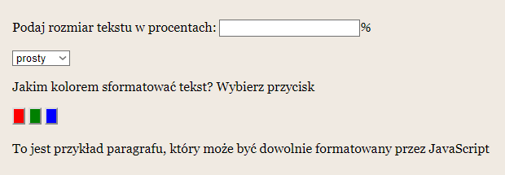

* Ponadto wciśnięcie dowolnego przycisku powoduje:
  + Pobranie wartości z pola edycyjnego i ustawienie rozmiaru czcionki paragrafu pobraną wartością wyrażoną w procentach. Na przykład, jeżeli wpisano wartość 150 - rozmiar czcionki powinien być ustawiony na 150%
  + Pobranie wyboru z listy i ustawienie czcionki paragrafu na pochyłą lub wyprostowaną

*UWAGA: po zakończeniu pracy utwórz plik tekstowy. Zapisz w nim nazwę przeglądarki internetowej, w której weryfikowałeś poprawność działania witryny, zapisz go w folderze z numerem PESEL, jako przegladarka.txt. Nagraj płytę z rezultatami pracy. W folderze z numerem PESEL powinny znajdować się pliki: formaty.html, napisy.png, przegladarka.txt, styl2.css, ewentualnie inne przygotowane pliki. Po nagraniu płyty sprawdź poprawność nagrania. Opisz płytę swoim numerem PESEL i pozostaw na stanowisku, zapakowaną w pudełku wraz z arkuszem egzaminacyjnym.*

**Ocenie będzie podlegać 5 rezultatów:**

* grafika,
* wygląd witryny internetowej,
* działanie witryny internetowej,
* styl CSS witryny internetowej,
* skrypt.